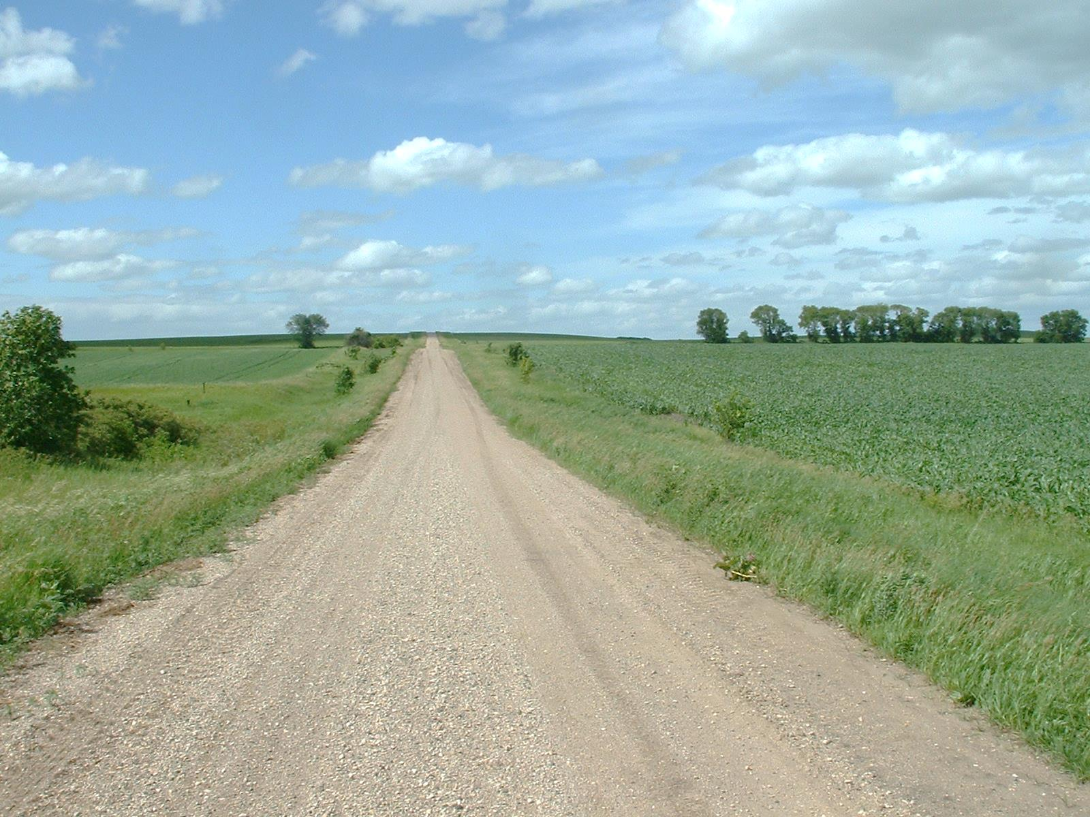

* **Asegúrese de que su dirección sea visible para los vehículos de emergencias.**

* **Aprenda sobre primeros auxilios. Conocer algunas cuestiones básicas le ayudará a comenzar antes de que lleguen los primeros en ayudar.**
* **Esté atento a los incendios en el exterior.**
* **Almacene la leña alejada de su vivienda. Si se almacena cerca, las llamas arderán más rápido en caso de que se produzca un incendio.**
* **Asegúrese de que en su vivienda haya accesos para los vehículos de emergencias.**

¿Lo sabía?

Se produce un incendio estructural cada tres minutos en el área rural de Minnesota.

En 2013, los incendios causaron más de $148 millones en daños a la propiedad en el área rural de Minnesota.

Sesenta y cinco por ciento de las pérdidas causadas por incendios de Minnesota ocurrieron en áreas rurales del estado.

CONSEJOS PARA INCENDIOS EN ÁREAS RURALES

**YOUR DEPARTMENT WEBSITE**

**Your department address Teléfono: XXX-XXX-XXXX Fax: XXX-XXX-XXXX**